COMUNICATO STAMPA | ESTATE 2026 | HOTEL FAMELI****S - VALDAORA, ALTO ADIGE

HOTEL FAMELI ****S
Semplicità ritrovata, al centro della propria felicità

Al Fameli si entra in un luogo inaspettato: un universo fatto di luce, armonia
e piccoli incanti che fanno bene al cuore.
Tra suite esclusive, delizie culinarie, sorrisi autentici e panorami mozzafiato sulle Dolomiti,
ogni dettaglio racconta un’ospitalità calda, accogliente, confortevole.
Una vacanza che sa di libertà, di bellezza e di semplicità ritrovata.
Dove i bambini trovano un mondo tutto per loro, fatto di gioco, natura e meraviglia.
E i genitori possono dedicarsi alle proprie passioni, relax compreso.

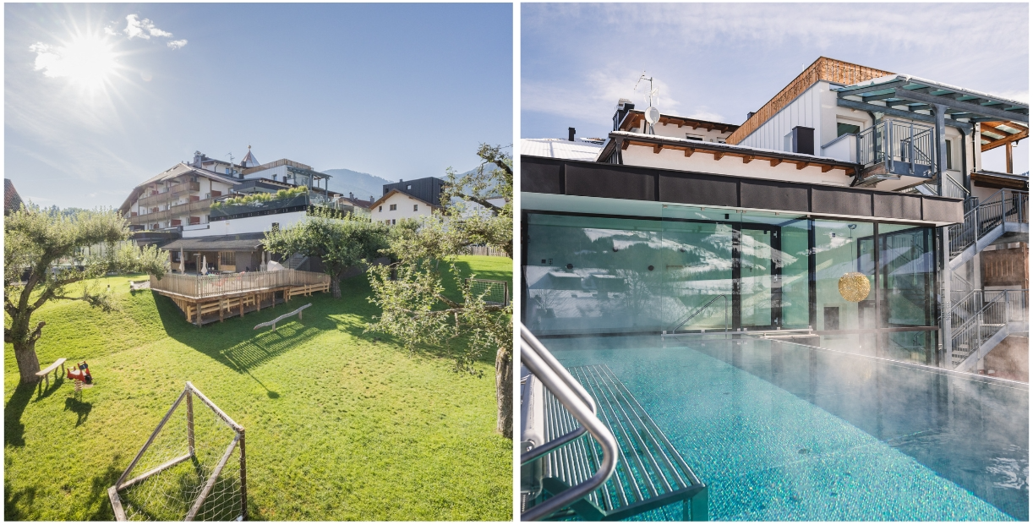

Ritrovarsi, quasi senza accorgersene, al centro della propria felicità: il profumo del legno scaldato dal sole, l’aria limpida che rigenera, i prati fioriti sfiorati dal vento, le cime maestose che svettano nel cielo indaco. In estate, la montagna sa come sorprendere: accoglie, libera dai pensieri e regala il lusso del tempo rallentato.
A Valdaora (Alto Adige), nel cuore della Val Pusteria, a due passi da Plan de Corones e a soli 10 km da Brunico, sorge il Fameli – un boutique hotel pensato per offrire un’esperienza di puro benessere, tra natura e design, libertà e relax. Ideale per famiglie e piccoli esploratori, il Fameli invita a vivere la bella stagione in modo autentico: tra escursioni, profumi di bosco, risvegli dolci e cieli stellati. Gli ambienti curati, l’atmosfera ovattata e i servizi su misura accompagnano ogni soggiorno in un mondo fatto di quiete e bellezza.
Novità della stagione estiva 2026 è la nuova sala da pranzo, funzionale e accogliente, dai toni eleganti. Un ulteriore passo nel percorso di rinnovamento continuo che contraddistingue la filosofia del Fameli, sempre attento a migliorare l’esperienza degli ospiti con nuove soluzioni e dettagli di comfort.

Dove l’eleganza incontra la poesia dell’accoglienza
A 1.048 metri di altitudine, a Valdaora, nel cuore dell’Alto Adige, l’Hotel Fameli è un rifugio lontano dalla mete più battute, dove ogni dettaglio racconta una storia. Qui, le tonalità calde si intrecciano armoniosamente con sfumature vivaci, gli arredi contemporanei dialogano con il legno naturale, e ogni ambiente è un invito al benessere, alla bellezza, alla quiete.
Pensato per famiglie esigenti, sportivi curiosi e gruppi di amici che amano la montagna, il Fameli è un 4 stelle Superior capace di sorprendere per la sua versatilità. Nato come family hotel, conserva la delicatezza e l’attenzione che fanno sentire ogni ospite accolto come a casa, ma con qualcosa in più: il lusso discreto dell’armonia.
Gli spazi si vestono di un design pacato, di un’eleganza autentica. L’hotel vanta 49 suite di generose dimensioni, da 25 a 120 metri quadrati, alcune delle quali dotate di vasca idromassaggio Jacuzzi®. E per chi sogna una libertà senza confini, c’è anche la possibilità di scegliere gli appartamenti: più autonomia, gli stessi comfort, con tutto lo spazio per vivere il proprio tempo come di desidera. Il Dolce Vita Apartment, completamente accessoriato, offre 140 metri quadrati di eleganza e funzionalità per ospitare fino a 10 persone, ed è l’ideale per famiglie numerose o vacanze condivise tra amici.
A rendere tutto ancora più speciale, c’è la famiglia Gasser, con i suoi collaboratori: persone capaci di trasformare l’ospitalità in un gesto poetico. Con dolcezza e passione, ricordano ogni giorno che l’amore può nascondersi nei luoghi più inaspettati e nei più piccoli gesti. Basta varcare la soglia, lasciarsi andare… e lasciarsi sorprendere.

Kids: piccoli ospiti, grandi meraviglie
Al Fameli, ogni dettaglio è pensato con amore, ma è soprattutto ai più piccoli che si dedica un’attenzione speciale. Perché quando i bambini sono felici, anche i genitori possono finalmente rilassarsi, staccare la spina, ritrovare il tempo per sé.
Inserito nella rete dei Familienhotels Südtirol, l’hotel offre spazi e attività su misura per bambini e ragazzi dai 2 ai 12 anni: personale qualificato e accogliente, sale giochi luminose, aree verdi attrezzate, un grande playground, giochi da tavolo, angoli lettura e tanto spazio per sognare e divertirsi in libertà.
La magia continua anche in cucina: nell’Atelier del Gusto, i piccoli cuochi in erba preparano biscotti, pizze dolci e salate, gelati artigianali e spiedini di frutta e cioccolato, guidati dagli animatori e assistenti dell’hotel. Nel Laboratorio del Bosco, si costruisce, si crea, si gioca: con materiali naturali, i bambini realizzano oggetti, decorazioni e piccoli tesori che allenano la fantasia e le abilità manuali. E poi ancora storie attorno al fuoco, snack cucinati sul falò e laboratori di cucina creativa che coinvolgono cuore, mani e occhi curiosi.
Quando i genitori desiderano prendersi una pausa, la Kids Area accoglie i bambini con un programma settimanale ricco di proposte, sia all’aperto che al coperto. Il “Nature Programme by Familienhotels Südtirol” porta i piccoli esploratori tra boschi e sentieri per escursioni, cacce al tesoro, laboratori nella natura e tour investigativi alla scoperta del mondo che li circonda. Ideato da esperti ed educatori specializzati in pedagogia naturale, questo programma è pensato per stimolare la creatività, l’immaginazione e la sete di conoscenza dei bambini, offrendo esperienze autentiche a stretto contatto con la natura. Ogni attività diventa un’occasione per imparare giocando, per osservare, toccare, sperimentare. E, soprattutto, per meravigliarsi.

Benessere a ogni respiro
Al Fameli, il relax non è un lusso: è parte essenziale dell’esperienza. Ogni spazio è pensato per rigenerare il corpo, liberare la mente e far fluire nuove energie.
Tre piscine sono a disposizione di tutta la famiglia: la Family Relax Pool, per immergersi nella quiete; la Family Fun Pool, dove si può giocare, ridere e tornare bambini per qualche ora. E poi c’è il Family Outdoor Sky Pool, una spettacolare piscina a sfioro riscaldata all’aperto, che sembra fondersi con l’orizzonte. Nuotare osservando le colline, i prati e le vette del Plan de Corones è un’esperienza che sa di libertà.
Dopo una giornata nella natura o una lunga passeggiata estiva, mentre i bambini sono coccolati da educatori esperti nello spazio a loro dedicato, ci si può concedere una parentesi nell’area wellness adults only, riservata ai momenti di puro relax con sauna finlandese (90 °C), biosauna (60 °C), bagno turco (50 °C, umidità 50%) e una luminosa area relax, intima e accogliente.
Il viaggio nel benessere continua nella spa, dove esperti del settore propongono trattamenti personalizzati per adulti e bambini, utilizzando la linea Phyto Art Cosmetics: una gamma di cosmetici naturali, sviluppati e prodotti in Alto Adige, che unisce natura e ricerca in un rituale di bellezza autentica.

L’offerta culinaria per grandi e piccini
A rendere il soggiorno ancora più gustoso c’è l’offerta gastronomica dell’Hotel Fameli, incentrata su regionalità, stagionalità e qualità. All'insegna del motto "delicious culinary", ogni giorno gli chef creano piatti gustosi utilizzando ingredienti sostenibili e biologici. Un'attrazione speciale è la cucina a vista: qui gli ospiti possono assistere dal vivo alla preparazione di prime colazioni, antipasti, dessert e piatti a base di uova, osservando gli chef mentre si destreggiano tra i fornelli. Al Fameli viene servita una colazione energetica e sostenibile, a buffet, a base di frutta fresca, dolci fatti in casa, croissant, prodotti regionali e uova, dove non mancano opzioni bio, spremute fresche e piatti caldi. La sera, oltre a un ricco buffet di insalate, gli adulti possono gustare un raffinato menu di quattro portate, scegliendo tra tre diverse opzioni: mediterranea, tirolese o vital. In questo modo, ogni palato sarà soddisfatto. Anche i più piccoli sono protagonisti dell'esperienza culinaria: per loro è previsto un menù a tre portate variabile, pensato appositamente per i bambini ma comunque ricercato.

Magia dentro e fuori: tra natura e incanto
ll magico mondo del Fameli non finisce alle sue porte. Qui, tra montagne maestose e boschi silenziosi, la natura è la vera protagonista. La posizione privilegiata dell’hotel, immerso nel cuore della Val Pusteria, rende ogni giornata un invito a uscire, esplorare, lasciarsi sorprendere.
Valdaora è un rifugio lontano dal turismo di massa, dove ci si può riconnettere con la terra, respirare a pieni polmoni, ascoltare il silenzio.
Tra le escursioni da non perdere, spicca quella verso il Lago di Anterselva, un luogo incantato incastonato tra boschi di conifere e le vette del Gruppo delle Vedrette di Ries. Qui si può camminare, fermarsi ad ascoltare l’acqua, o semplicemente restare in silenzio a contemplare la bellezza.
Gli amanti delle due ruote possono percorrere la pista ciclabile della Val Pusteria, che attraversa Valdaora di Sotto, di Mezzo e di Sopra, seguendo il corso del fiume Rienza fino a Lienz, in Austria: un itinerario adatto a tutta la famiglia, tra bellissimi paesaggi, tranquilli paesini e soste golose.
Sul Plan de Corones, a un'altitudine di 2.275 metri, c’è la Via Artis, un anello panoramico di sei chilometri dove natura, arte e cultura dialogano lungo il sentiero in quota. Le sei opere che si incontrano lungo il cammino sono state create utilizzando legno danneggiato dalla tempesta Vaia del 2018 e dalle nevicate del 2019, sottolineando l'impegno verso la sostenibilità.

Valdaora: un mondo a misura di bambino
A Valdaora la natura si fa gioco, scoperta, avventura dove i più piccoli possono vivere esperienze uniche tra animali, boschi e fantasia. Ci si può ritrovare a camminare accanto a dolcissimi alpaca, per un’esperienza a passo lento, tenera e indimenticabile. E per chi sogna emozioni sospese tra gli alberi, il Parco Avventura Kronaction, uno dei più grandi dell’Alto Adige, offre percorsi tra funi e piattaforme adatti a tutte le età.
Ma il vero paradiso per bambini è il Mondo Bimbi Valdaora, a pochi minuti a piedi dall’hotel. Immerso nel verde ai margini del bosco, è uno spazio pensato per lasciar correre l’immaginazione: casette sugli alberi, percorsi d’arrampicata, un parco acquatico per giocare nelle giornate estive, e un incredibile scivolo lungo 56 metri, il più lungo dell’Alto Adige. Tutto accessibile gratuitamente e adatto anche ai passeggini, per una gita all’aria aperta per tutta la famiglia.
Nei mesi più caldi, la Kids Area Panorama, tra Valdaora di Mezzo e di Sopra, trasforma la montagna in un parco giochi dinamico: tubing estivo, bici, trampolini e persino un percorso 3D per il tiro con l’arco. E per le giornate più tranquille, a pochi chilometri si trova il Parco Ricreativo di Rasun di Sotto, con aree verdi, giochi, minigolf e un impianto Kneipp che diverte i bambini e rilassa i genitori.

Come arrivare
In auto: è la soluzione migliore e più conveniente per muoversi in modo indipendente. Valdaora dista circa 350 km da Milano e la si raggiunge prendendo l’Autostrada del Brennero A22 fino a Bressanone. Poi si segue la Statale della Pusteria per circa 70 km in direzione di Via S. Egidio a Valdaora di Mezzo.

Mezzi pubblici gratuiti
Una volta arrivati, agli ospiti dell’albergo verrà fornito l'esclusivo “Alto Adige Guest Pass”, un biglietto per l’utilizzo gratuito di tutti i mezzi pubblici in Alto Adige, a cui si aggiunge l’accesso ad un programma settimanale di attività guidate. Con “Alto Adige Guest Pass” ci si sposta entro i confini dell’Alto Adige, in tutta l’area vacanze del Plan de Corones, salvaguardando l’ambiente, diminuendo il flusso di traffico automobilistico privato e godendosi il proprio tempo senza l’incombenza di doversi mettere alla guida.

Tariffe: prezzi a partire da euro 115 a persona a notte nella Suite Fameli Comfort (35 mq) con vasca idromassaggio Jacuzzi®, accesso alla spa e al mondo wellness. Per il Dolce Vita Apartment prezzi da 450 euro per 4 persone. Tariffe da euro 39 per i bambini.

Hotel Fameli ****S
Famiglia Gasser
Via S. Egidio 13 - 39030 Valdaora (BZ)
Tel: +39 0474 496 058
e-mail: info@fameli.it
Internet: www.fameli.it
FOTO IN ALTA RISOLUZIONE

Per la stampa
Raffaelli Consulting - Public Relations
Bolzano | Sirmione | Milano
www.raffaelli-consulting.com

Egon Raffaelli | Tel.: +39 338 43 07 886 | egon@raffaelli-consulting.com
Simona Recanatini | Tel.: + 339 23 69 745 | simona@raffaelli-consulting.com
Edoardo Monicelli | Tel.: + 39 335 476 295 | edoardo@raffaelli-consulting.com

